為你的接待處連接訪客證印表機
在櫃檯列印訪客證——只有應用程式碰得到印表機，瀏覽器分頁碰不到；把 Brother QL 放上網絡，再從接待頁面的更多操作把它接起來，Windows、Mac、手機或平板都可以。
2026-08-25 · https://offision.com/help/zh-hant/reception/connect-a-badge-printer-to-your-reception-desk/
訪客在你的櫃檯簽到，你遞給他一張印好的訪客證。訪客證本身由 Offision 產生，印表機
卻不是：網頁不能碰到網絡上的硬體，所以
在瀏覽器分頁裡開的 Offision 沒有可以列印的對象。接待頁面上的印表機列看起來按了
沒反應，就是這個原因。
桌面應用程式碰得到。它直接透過網絡跟 Brother QL 標籤印表機說話——不用驅動程式、
不用接線，印表機那端也不用裝任何東西。一旦指定了印表機，之後你要的每一張訪客證
它都會印，而且重新啟動後仍記得那台印表機。
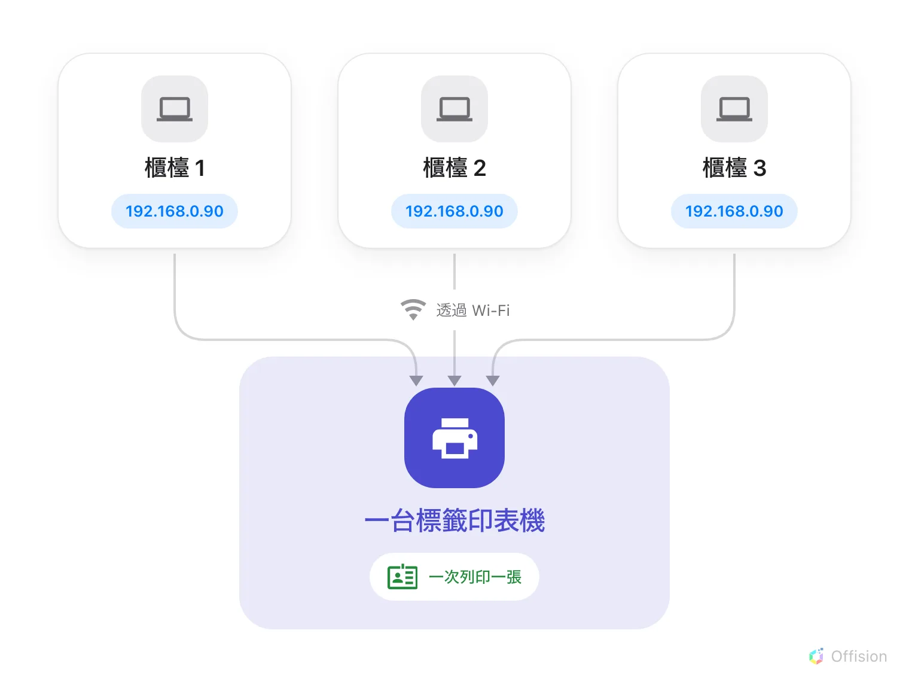
印表機在網絡上，不在線材上——所以設定是在每台電腦上各自做一次，而它們印到同一台，一次一張。
開始之前:
一個已經打得開接待頁面的帳戶；如果打不開，請先看
登入並開啟你的接待處。你還需要在這台電腦上
安裝軟體的權限，以及一台跟它在同一個網絡上的印表機。

1. 在櫃檯電腦上安裝 Offision
取這台電腦要用的檔案並執行它。
兩個安裝程式都不會要求管理者密碼。安裝程式做了什麼、macOS 第一次啟動時會問什麼、
以及為什麼你不必再回來下載更新，都寫在
安裝 Offision 桌面應用程式。
Intel Mac 不在 Mac 版的範圍內，而這裡瀏覽器也代替不了——瀏覽器是除了印表機以外
的整個 Offision。用 Intel Mac 的櫃檯要換一台電腦，或改由
大堂的螢幕列印。能驅動印表機的裝置全部列在
哪些裝置可以列印到標籤印表機。
櫃檯也不一定要是電腦——手機或平板同樣印得出這些訪客證，商店連結在後面。
接著照平常的方式登入，並打開 接待 頁面。

2. 把印表機放上網絡
Offision 透過網絡列印到 Brother QL，所以印表機要接上你的 Wi-Fi 或網絡線，而不是
接到電腦上。開始前先裝好 62 mm 的 DK 標籤捲；應用程式會讀出裡面是哪一捲，
並把訪客證調成那個寬度。
趁你還站在印表機前，從它自己的選單印出網絡設定頁。如果應用程式找不到印表機，
你需要那張紙上的位址。

3. 從接待頁面開啟連接印表機
在接待頁面上方打開 更多操作。裝了應用程式之後，選單會多出一列印表機：在還沒
指定印表機之前它寫著 找不到印表機，指定之後則是 已連接。
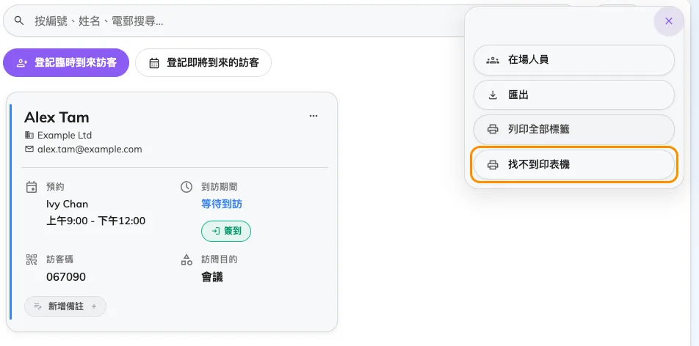
接待頁面的更多操作。在指定印表機之前，那一列寫著找不到印表機。
在瀏覽器裡同一列會寫 連接印表機，而且打開的是印表機建議頁而不是連接畫面——
這是最快知道自己還不在應用程式裡的方法。
選那一列，連接印表機 就會打開，印表機列表 是空的，中間是一大塊
選擇印表機。
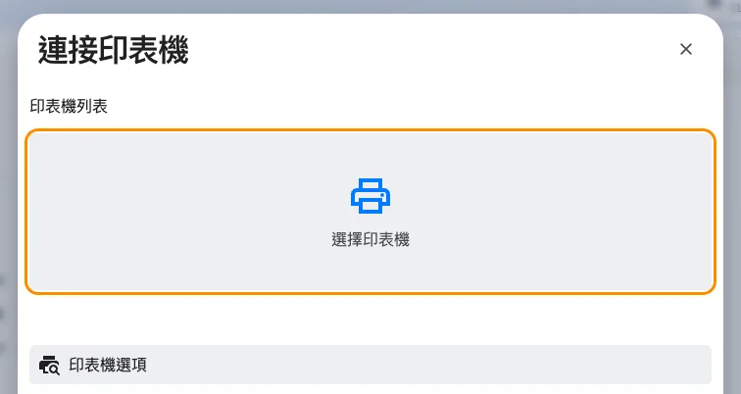
還沒選印表機時的連接印表機。下方的印表機選項列出 Offision 印得到的型號。
點 選擇印表機。

4. 在標籤列印裡找到印表機
一個叫 標籤列印 的視窗會打開。它屬於應用程式本身，而不是後面那一頁，所以它在
Dock 或工作列上有自己的位置。
印表機品牌 維持在 Brother。另一個選項 系統印表機 是給那台 PC 上已經
安裝好的印表機用的 Windows 專用退路；在 Mac 上不管接了什麼，它都列不出東西。
在 印表機 底下，應用程式會自己掃描網絡；找到之後 掃描中… 會變成印表機的
名稱。如果什麼都沒出現，按 重新掃描；還是不行就用印表機設定頁上的位址
以 IP 新增，欄位本身就寫著它要的樣子——印表機 IP，例如 192.168.0.90。
選好印表機後，標籤紙 會自己填上——標籤捲的寬度，以及它是只印黑色還是
黑紅雙色。這是從印表機讀回來的，不是你選的。換了標籤捲，再選一次印表機就會重讀。
列印品質 是速度與細緻度的取捨，留在 標準 就可以。
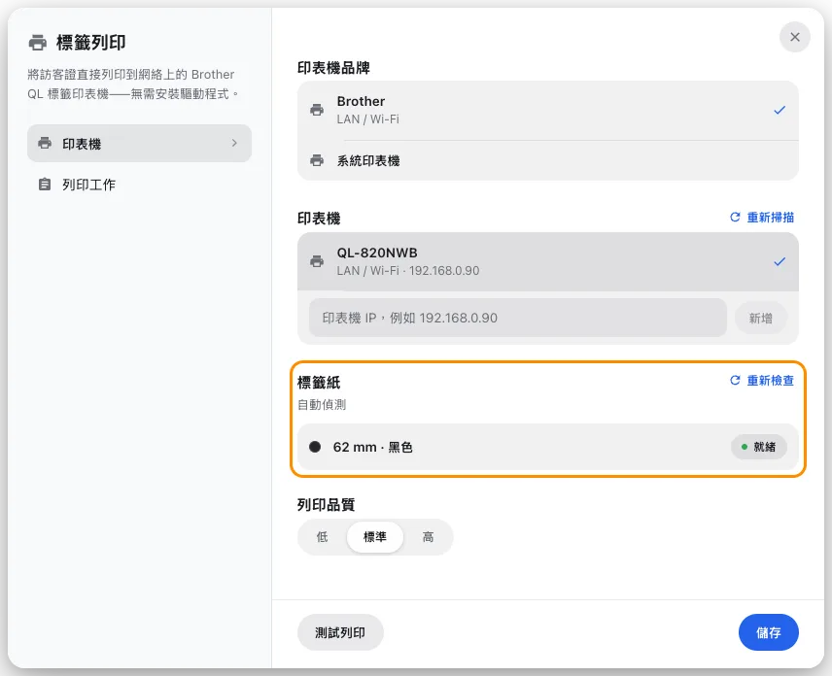
標籤列印，印表機已在網絡上找到，標籤捲也從它那裡讀了回來。
接著按 測試列印。幾秒內應該會出一張標籤——這就是「真的連得到的印表機」與
「列表上的一個名字」之間的差別。然後 儲存。這台電腦從此記得這台印表機，即使
它的位址改變，也會自己再找到它。

當 Mac 說無法連接印表機
Mac 上的 無法連接印表機 幾乎都是 macOS 而不是印表機：應用程式要先獲准進入本地
網絡才找得到上面的東西，而這個授權只會問一次，很容易錯過。
打開 系統設定 → 私隱與安全性 → 本地網絡，在那裡把 Offision 打開，然後再檢查
一次。電腦上的 VPN 或防火牆會以同樣的方式擋住它，印表機跟電腦不在同一個 Wi-Fi 上
也一樣——訪客網絡是最常見的原因。
印表機沒有回應 是另一則訊息、另一個問題：印表機連得到，但正在休眠或忙碌。
喚醒它之後再檢查一次。

5. 確認成功了
從接待頁面替一位訪客簽到，看著標籤印出來。任何一位訪客的卡片都可以再印一次，
所以你不必等新的訪客來測試。
回到 標籤列印，列印工作 保留了這台電腦印過的每一張標籤，各附一張預覽。
那是你重印的地方，也是有人說訪客證沒印出來時第一個要看的地方。

如果櫃檯是手機或平板
櫃檯不一定要是電腦。裝了 Offision 應用程式的手機或平板，會把同樣的訪客證印到同一台
Brother QL 上——對於會走動的櫃檯，或只在某些早上開放的第二個入口，這點值得知道。
沒有 Play 商店的手機，請看
在手機或平板上安裝 Offision。
到了那裡有三件事不一樣。更多操作 那一列會變成 印表機設定，而且直接打開應用
程式自己的 印表機設定 面板——中間沒有 連接印表機 這一步。那個面板多了
連接方式：自動 會全部找過，LAN / Wi-Fi 或 藍牙 則只找其中一種，所以
在手機上，印表機也可以用 藍牙 配對而不必放上網絡。而在 iPhone 或 iPad 上，
AirPrint 是另一個 品牌——只有在你的印表機不是 Brother QL 時才選它。
其餘都一樣：掃描印表機、以 IP 新增、應用程式從標籤捲讀回來的 標籤紙，
以及 測試列印。

這裡決定不了的事
訪客證上寫什麼、長什麼樣——標誌、姓名、接待人、有效期——是在訪客管理裡以整間公司
為單位設定的，不在這裡。請看
更改訪客證設計。
大堂的螢幕用它自己的印表機印它自己的訪客證，而那是在螢幕上、也只在螢幕上設定的。
兩者互不知情，關掉其中一個也不會影響另一個——請看
為數位看板螢幕連接標籤印表機。
第二個櫃檯可以放心共用這台印表機，但不會共用設定：在每一台電腦上重做一次，讓它們
全都指向同一台印表機。
還是需要協助:
記下 印表機品牌 停在哪一個、印表機是出現在 印表機 底下還是用 IP 加進去的、
標籤紙 顯示什麼、測試列印 有沒有出紙，以及那個工作有沒有出現在
列印工作 裡。這五項合起來，就能分辨「電腦連不到的印表機」與「從來沒被告知過的
印表機」。

